Вопрос: Прокомментируйте, пожалуйста, дифференциацию вариантов АООП ФГОС НОО обучающихся с ограниченными возможностями.
Отвечает кандидат психологических наук, доцент Кедрова И.А.: Неоднородность состава обучающихся с ограниченными возможностями здоровья и максимальный диапазон различий в требуемом содержании образования обусловливает необходимость разработки дифференцированного стандарта, предполагающего разработку такого набора образовательных программ, который даст возможность обеспечить на практике максимальный охват обучающихся с ограниченными возможностями здоровья; гарантировать им удовлетворение как общих, так и особых образовательных потребностей. В стандарте представлены четыре варианта образовательных программ, в которых формулируются требования к содержанию образования, условиям реализации образовательной Программы и результатам ее освоения с учетом степени выраженности нарушений в развитии.

Определение варианта образовательной Программы для обучающегося с ограниченными возможностями здоровья осуществляется на основе рекомендаций ПМПК, сформулированных по результатам комплексного обследования.

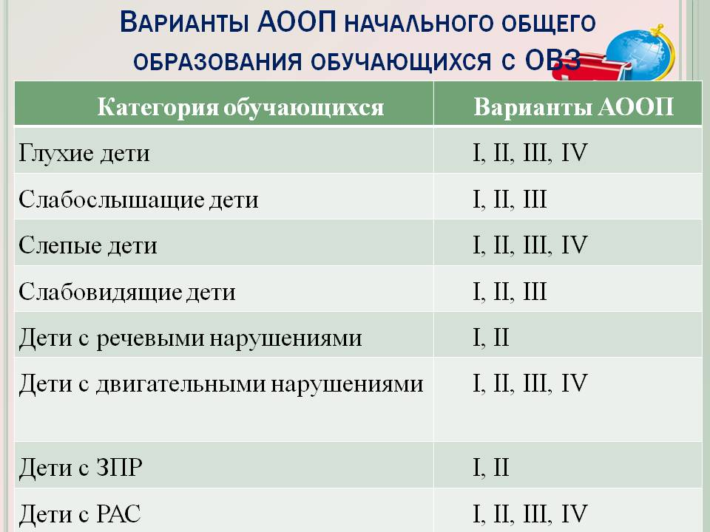
Варианты образовательных программ на основе ФГОС НОО обучающихся с ОВЗ
I вариант образовательной программы (А)
Этот вариант образовательной программы адресован обучающимся с ограниченными возможностями здоровья, достигшим к моменту поступления школу уровня развития, близкого возрастной норме, и имеющим положительный опыт общения со сверстниками без ограничений здоровья. Обучающийся с ограниченными возможностями здоровья получает образование, сопоставимое с образованием здоровых сверстников, находясь в их среде, и в те же календарные сроки. При необходимости может создаваться индивидуальный учебный план. Он полностью включён в общий образовательный поток на всех уровнях образования и по окончании школы по результатам итоговой аттестации получает такой же документ об образовании, как и его сверстники без ограничений здоровья. Обучающийся, с ограниченными возможностями здоровья осваивая основную образовательную Программу, имеет право на прохождение текущей, промежуточной и государственной итоговой аттестации в иных формах. Специальные условия аттестаций конкретизируются применительно к каждой категории обучающихся с ограниченными возможностями здоровья по первому варианту ФГОС. В случае необходимости с учетом специфики ограничений здоровья обучающегося организуются среда и рабочее место, в том числе, за счет включения информационных технологий и специального оборудования, расширяющих рамки имеющихся у обучающегося возможностей, либо компенсирующие их.

II вариант образовательной программы (В)
Обучающийся с ограниченными возможностями здоровья получает образование, сопоставимое по итоговым достижениям к моменту завершения школьного обучения с образованием здоровых сверстников, но в более пролонгированные календарные сроки, которые определяются Стандартом для каждой категории обучающихся. На основе Стандарта создается адаптированная образовательная Программа, которая при необходимости индивидуализируется. К образовательной Программе может быть создано несколько учебных планов или индивидуальный учебный план с учетом образовательных потребностей групп или отдельных обучающихся. Обучающийся с ограниченными возможностями здоровья, осваивающий вариант В, имеет право на прохождение текущей, промежуточной и государственной итоговой аттестации в иных формах. Эти специальные условия аттестаций конкретизируются применительно к каждой категории обучающихся с ограниченными возможностями здоровья по данному варианту ФГОС. Вариант B образовательной Программы может быть реализован в разных формах: как совместно с другими обучающимися, так и в отдельных классах, группах или в отдельных организациях, осуществляющих образовательную деятельность. Обучение детей с ограниченными возможностями здоровья совместно со здоровыми сверстниками, а также в отдельных классах или группах предполагает использование адаптированной образовательной программы.

III образовательной программы (С)
Обучающийся с ограниченными возможностями здоровья получает образование, не сопоставимое по итоговым достижениям к моменту завершения школьного обучения с образованием сверстников без ограничений здоровья, в более пролонгированные календарные сроки, которые определяются Стандартом для каждой категории обучающихся. Обязательной является организация специальных условий обучения и воспитания для реализации как общих, так и особых образовательных потребностей. На основе Стандарта создается адаптированная образовательная Программа, которая при необходимости индивидуализируется. К образовательной Программе может быть с учетом образовательных потребностей групп или отдельных обучающихся создано несколько учебных планов, в том числе индивидуальные учебные планы. В структуре адаптированной образовательной Программы «академический» компонент сокращен в пользу расширения области развития жизненной компетенции.
Обучающийся с ограниченными возможностями здоровья, осваивающий вариант С, имеет право на прохождение текущей, промежуточной и государственной итоговой аттестации в иных формах. Эти специальные условия аттестаций конкретизируются применительно к каждой категории обучающихся с ограниченными возможностями здоровья в данном варианте ФГОС. Рабочее место организуется в соответствии со специфическими потребностями данной категории детей, особенностями ограничений здоровья, развития и особыми образовательными потребностями конкретного ребёнка, в том числе с использованием средств информационно-коммуникационных технологий. Вариант С может быть реализован в разных формах: как совместно с другими обучающимися, так и в отдельных классах, группах или в отдельных организациях, осуществляющих образовательную деятельность. Во всех этих случаях предполагается реализация адаптированной основной образовательной программы. Образовательная организация должна обеспечить требуемые для данного варианта и категории детей условия обучения и воспитания. Одним из важнейших условий включения ребенка с ОВЗ в среду здоровых сверстников является устойчивость форм адаптивного поведения. Для обеспечения освоения обучающимися с ограниченными возможностями здоровья образовательной программы может быть реализована сетевая форма взаимодействия с использованием ресурсов как образовательных, так и иных организаций. В связи с тем, что дети с ограниченными возможностями здоровья, обучающиеся по этому варианту Программы, могут испытывать значительные затруднения, связанные с определенными ограничениями их жизненного опыта и взаимодействия со здоровыми сверстниками, требуется специальная планомерная работа, направленная на овладение ими системой социальных отношений.
IV вариант образовательной программы (D)
Обучающийся с ограниченными возможностями здоровья (со сложными и множественными нарушениями развития) получает образование по адаптированной основной образовательной программе, созданной на основе индивидуального учебного плана. При значительном ограничении и утилитарности содержания «академического» компонента образования требуется максимальное углубление в область развития жизненной компетенции. Обязательной является специальная организация среды обучающегося для реализации его особых образовательных потребностей, развитие его жизненной компетенции в разных социальных средах (образовательной, дома и др.) Образовательное пространство и учебное место организуются в соответствии с особенностями развития конкретного ребёнка. Вариант D может быть реализован в разных формах: как совместно с другими обучающимися, так и в отдельных классах, группах или в отдельных организациях, осуществляющих образовательную деятельность.
При реализации варианта Д в форме обучения ребенка на дому или семейного образования обязательным является дозированное расширение его жизненного опыта и социальных контактов в доступных для него пределах. Программа предусматривает не только адаптацию ребёнка к условиям домашней жизни, но и доступное ему социальное развитие. Для обеспечения освоения обучающимися с ОВЗ образовательной программы может быть реализована сетевая форма взаимодействия с использованием ресурсов как образовательных, так и иных организаций.
Обучающимся с ограниченными возможностями здоровья, освоившим адаптированную основную общеобразовательную программу выдается свидетельство об обучении по образцу и в порядке, которые устанавливаются федеральным органом исполнительной власти, осуществляющим функции по выработке государственной политики и нормативно-правовому регулированию в сфере образования.
Часть 4 статьи 79 Федерального закона Российской Федерации «Об образовании в Российской Федерации» N 273-ФЗ (в ред. Федеральных законов от 07.05.2013 N 99-ФЗ, от

23.07.2013 N 203-ФЗ).
Часть 8 статьи 58 Федерального закона Российской Федерации «Об образовании в Российской Федерации» N 273-ФЗ (в ред. Федеральных законов от 07.05.2013 N 99-ФЗ, от 23.07.2013 N 203-ФЗ).

Часть 9 статьи 58 Федерального закона Российской Федерации «Об образовании в Российской Федерации» N 273-ФЗ (в ред. Федеральных законов от 07.05.2013 N 99-ФЗ, от 23.07.2013 N 203-ФЗ).

Часть 13 статьи 59 Федерального закона Российской Федерации «Об образовании в Российской Федерации» N 273-ФЗ (в ред. Федеральных законов от 07.05.2013 N 99-ФЗ, от 23.07.2013 N 203-ФЗ).
